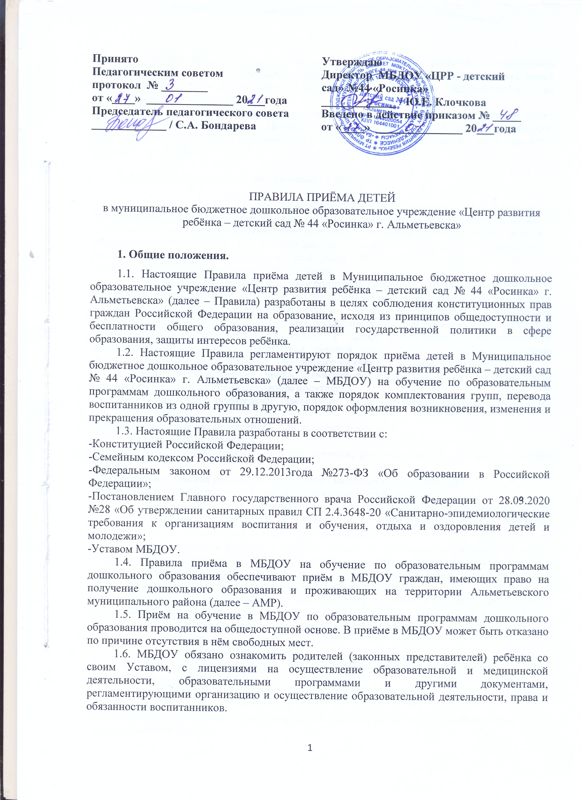
1.7. Ознакомление родителей (законных представителей) ребёнка с документами МБДОУ, указанных в п.1.6 настоящих Правил, осуществляется путём размещения копий документов на официальном сайте МБДОУ в сети Интернет (htt://edi.tatar.ru/), на информационном стенде в МБДОУ.
МБДОУ также предоставляет родителям (законным представителям) ребёнка копии документов, указанных в п.1.6 Правил, при подаче заявления о приёме в МБДОУ. Ответственным за предоставление документов и ознакомление с ними является руководитель МБДОУ.

2. Приём детей, впервые поступающих в МБДОУ.

2.1. Приём детей в МБДОУ осуществляется по личному заявлению родителя (законного представителя) ребёнка при предъявлении оригинала документа, удостоверяющего личность родителя (законного представителя), либо оригинала документа, удостоверяющего личность иностранного гражданина и лица без гражданства в Российской Федерации в соответствии со статьёй 10 Федерального закона от 25.07.2002г. № 115-ФЗ «О правовом положении иностранных граждан в Российской Федерации».
2.2. Основанием для приёма заявления родителей (законных представителей) ребёнка в МБДОУ является протокол Комиссии по комплектованию образовательных учреждений реализующих основную общеобразовательную программу дошкольного образования Исполнительного комитета Альметьевского муниципального района Республики Татарстан (далее – Комиссия по комплектованию), а также присвоение в авторизованной информационной системе «Электронный детский сад» (далее – Система) заявлению родителя (законного представителя) о постановке на учёт статуса «Направлен в ДОУ».
2.3. МБДОУ осуществляет приём заявления родителей (законных представителей) ребёнка в форме документа на бумажном носителе.
2.4. В заявлении родителями (законными представителями) ребёнка указываются следующие сведения:
-фамилия, имя, отчество (последнее – при наличии) ребёнка;
-дата и место рождения ребёнка;
-фамилия, имя, отчество (последнее – при наличии) родителей (законных представителей) ребёнка;
-адрес места жительства ребёнка, его родителей (законных представителей);
-контактные телефоны родителей (законных представителей) ребёнка.
2.5. Родители (законные представители) детей заполняют соответствующий бланк (шаблон) заявления, размещённый на официальном сайте МБДОУ в сети Интернет (htt://edi.tatar.ru/) и на информационном стенде в МБДОУ.
2.6. Для зачисления ребёнка в МБДОУ родители (законные представители) детей, проживающих на территории АМР, дополнительно предъявляют следующие документы:
-оригинал и копию свидетельства о рождении ребёнка или документ, подтверждающий родство заявителя (или законность прав представления ребёнка);
-копия свидетельства о регистрации ребенка по месту жительства и (или) справка по месту пребывания на закрепленной территории или документ, содержащий сведения о регистрации ребенка по месту жительства или по месту пребывания;
-медицинское заключение.
2.7. Родители (законные представители) детей, являющихся иностранными гражданами или лицами без гражданства, дополнительно предъявляют следующие документы:
-свидетельства о рождении ребёнка;
документ, подтверждающий родство заявителя (или законность представления прав ребёнка);
-документ, подтверждающий право заявителя на пребывание в Российской Федерации;
-медицинское заключение.
2.8. Иностранные граждане и лица без гражданства се документы представляют на русском языке или вместе с заверенным в установленном порядке переводом на русский язык.
2.9. Родители (законные представители) детей имеют право по своему усмотрению представлять другие документы.
2.10. Требование предоставления других документов качестве основания для приёма детей в МБДОУ не допускается.
2.11. Факт ознакомления родителей (законных представителей) ребёнка с документами, указанными в п.1.6 Правил, фиксируется в заявлении о приёме и заверяется личной подписью родителей (законных представителей) ребёнка.
2.12. Подписью родителей (законных представителей) ребёнка в заявлении фиксируется также согласие на обработку их персональных данных и персональных данных ребёнка в порядке, установленном законодательством Российской Федерации.
2.13. Документы, предоставленные родителями (законными представителями) детей, регистрируются в журнале учета регистрации заявлений и договоров с родителями. После регистрации заявлений родителями (законными представителями) детей выдаётся расписка в получении документов, содержащая информацию о регистрационном номере заявления о приёме ребёнка в МБДОУ, о перечне представленных документов. Расписка заверяется подписью директора МБДОУ и печатью МБДОУ.
2.14. В случае, если на момент подачи заявления о приёме в МБДОУ предъявлены не все необходимые документы, указанные в п.п. 2.6-2.7 настоящих Правил, в журнале регистрации делается соответствующая отметка.
Отсутствие документа (документов) не может быть основанием для отказа в приёме заявления. Однако приказ о зачислении в данном случае, издаётся в течение 3 рабочих дней после представления всех необходимых документов.
Заявление и документы для зачисления в МБДОУ должны быть представлены родителями (законными представителями) детей в срок до 30 календарных дней после присвоения заявлению о постановке на учёт в Системе статуса «Направлен в ДОУ».
2.15. После представления в МБДОУ заявления и всех необходимых документов МБДОУ заключает договор об образовании по образовательным программам дошкольного образования с родителями (законными представителями) ребёнка. Договор оформляется в письменной форме в двух экземплярах, один из которых хранится в личном деле воспитанника МБДОУ, другой у родителей (законных представителей) воспитанника.
2.16. Основанием возникновения образовательных отношений является приказ МБДОУ о зачислении ребенка в МБДОУ в срок не позднее 3 рабочих дней после заключения договора.
2.17. Приказ о зачислении ребенка в МБДОУ размещается на официальном сайте МБДОУ в сети Интернет (htt://edi.tatar.ru/), на информационном стенде в МБДОУ в течении 3 дней со дня его издания.
2.18. Права и обязанности воспитанника, его родителей (законных представителей), предусмотренных законодательством об образовании и локальными нормативными актами МБДОУ, возникают у лица, принятого на обучение, с даты, указанной в приказе о приеме лица на обучение в МБДОУ.
2.19. На каждого ребенка, зачисленного в МДОУ, заводится личное дело, в котором хранятся копии предъявленных при приеме документов.
2.20. Сведения о воспитанниках, зачисленных в МБДОУ, вносятся в книгу учета движения детей, которая предназначена для регистрации сведений о детях и контроля за движением контингента детей в МБДОУ. Книга учета движения детей МБДОУ нумеруется, прошнуровывается, скрепляется подписью дтректора МБДОУ и печатью МБДОУ.

3. Приём детей в порядке перевода из другой образовательной организации.

3.1. Приём в МБДОУ детей, ранее посещавших другие дошкольные образовательные организации, осуществляется в соответствии с требованиями, установленными разделом 2 настоящих Правил.
3.2. В случаев, если ребёнок не посещал дошкольную образовательную организацию менее 5 дней, родителями (законными представителями) предъявляется медицинская карта ребёнка (выданная дошкольной образовательной организацией, которую ребёнок посещал ранее).
3.3. В случае, если ребёнок не посещал дошкольную образовательную организацию 5 дней (за исключением выходных и праздничных дней), родителями (законными представителями) предъявляется медицинская справка о состоянии здоровья.

4. Основания для отказа в зачислении воспитанников в МБДОУ.

4.1. Родителям (законным представителям) ребёнка может быть отказано в приёме ребёнка в МБДОУ в случае, если:
- в Системе отсутствует информация о направлении ребёнка в МБДОУ;
- родители (законные представители) не представили необходимые для приёма документы согласно п.п. 2.6-2.7 настоящих Правил;
- имеются медицинские противопоказания к посещению ребёнком МБДОУ (о чём имеется соответствующее медицинское заключение);
- родители (законные представители) обратились в МБДОУ по истечении срока 30 дней после присвоения заявлению о постановке на учёт в Системе статуса «Направлен в ДОУ».
4.2. В случае, указанных в п. 4.1 настоящих Правил, руководитель МБДОУ в заявлении визирует отказ в приёме на заявлении родителей (законных представителей) ребёнка для дальнейшего решения вопроса об устройстве ребёнка в другую дошкольную образовательную организацию путём обращения в орган местного самоуправления, осуществляющий управление в сфере образования.

5. Порядок перевода воспитанников из одной возрастной группы в другую.

5.1. Перевод воспитанников из одной возрастной группы в другую осуществляет рководителем МБДОУ на основании приказа.
5.2. Воспитанники МБДОУ переводятся из одной возрастной группы в другую в следующих случаях:
- ежегодно в августе месяце при массовом переводе одной группы в другую, в связи с достижением соответстующего возраста для перевода;
- по заявлению родителей (законных представителей) ребёнка, при наличии свободных мест в желаемой группе, с учётом возраста ребёнка.
5.3. Временное объединение детей различного возраста в одной группе осуществляется при необходимости в случае сокращения количества детей в группе (карантин, летний период, период ремонтных работ) не является переводом из одной возрастной группы в другую.

6. Порядок взаимодействия МБДОУ с Комиссией по комплектованию по вопросам комплектования котингента МБДОУ.

6.1. В целях комплектования МБДОУ воспитанниками на очередной учебный год до 15 мая текущего года МБДОУ предоставляет в Комиссию по комплектованию информацию о количесте свободных мест в группах, в соответствии с каждой возрастной категорией воспитанников в очередном учебном году.
6.2. Директор МБДОУ в течении 1 рабочего дня с момента обращения родителей (законных представителей) с заявлением о зачислении в МБДОУ присваивает заявлению в Системе статус «Зачислен в ДОУ».
6.3. В случае неявки родителей (законных представителей) в МБДОУ в срок 30 дней после присвоения заявлению в Системе статуса «Направлен в ДОУ», директор МБДОУ уведомляет Комиссию по комплектованию о воспитанниках, не поступивших в МБДОУ для зачисления.
6.4. В целях доукомплектования МБДОУ воспитанниками в текущем учебном году при наличии (поялении) свободных мест в МБДОУ проводятся следующие мероприятия:
-до 20 числа каждого месяца МБДОУ уведомляет Комиссию по комплектованию об изменениях в структуре мест в группах, о зачислении а выбытии воспитанников, наличии свободных мест в соответствии с каждой категорией воспитанников;
-МБДОУ уведомляет Комиссию по комплектованию о зачислении воспитанника в МБДОУ, предоставляя выписку из приказа о зачислении воспитанника и о воспитанниках, не явивщихся в МБДОУ в установленные сроки.

7. Приём на обучение дополнительными образовательными программами.

7.1. На обучение по дополнительным общеразвивающим программам, реализуемым в МБДОУ в соответствии с лицензией, принимаются воспитанники МБДОУ на основании свободного выбора родителей (законных представителей) ребёнка.
7.2. Приём воспитанников на обучение дополнительным общеразвивающим программам осуществляется на основании заявления их родителей (законных представителей).
7.3. В заявлении родителей (законных представителей) указываются следющие сведения:
-фамилия, имя, отчество (последнее – при наличии) ребёнка;
-группа, которую посещает ребёнок;
-фамилия, имя, отчество (последнее – при наличии) родителей (законных представителей) ребёнка;
-адрес места жительства родителей (законных представителей);
-дополнительная общеразвивающая программа, по которой планируется обучаться.
7.4. При подаче заявления о приёме на обучение по дополнительнымобщеразвивающим программам спортивной и хореографической направленности, дополнительно представляется медицинское заключение о состоянии здоровья воспитанника.
7.5. МБДОУ знакомит родителей (законных представителей) воспитанника с образовательной программой (образовательными программами) дополнительного образования. Факт ознакомления родителей (законных представителей) воспитанника с образовательной программой (образовательными программами) дополнительного образования фиксируется в заявлении родителей (законных представителей) воспитанника о приёме на обучение по дополнительным программам.
7.6. После подачи заявления о приёме на обучение по дополнительным общеразвивающим программам на платной основе между МБДОУ и родителями (законными представителями) воспитанника заключается договор об оказании платных дополнительных услуг. Порядок заключения договора регламентируется Положением о платных дополнительных услугах в МБДОУ.
7.7. Прием на обучение по дополнительным общеразвивающим программам осуществляется в течение всего учебного года.
7.8. Зачисление воспитанника на обучение по дополнительным общеразвивающим программам оформляется приказом МБДОУ в течение 3 рабочих дней после выдачи документов.

8. Изменение образовательных отношений.

8.1. Образовательные отношения изменяются в случае изменения условий получения воспитанниками образования по основной образовательной программе дошкольного образования, повлекшего за собой изменение взаимных прав и обязанностей воспитанника, родителей (законных представителей) воспитанника и МБДОУ.
8.2. Образовательные отношения изменяются по инициативе родителей (законных представителей) воспитанника в следующих случаях:
8.2.1. При переводе воспитанника на обучение с одной дополнительной общеразвивающей программы на другую.
8.2.2. При прекращении освоения ребенком дополнительной общеразвивающей программы.
8.2.3. При расторжении договора об оказании платных образовательных услуг.
8.3. Изменение образовательных отношений осуществляется на основании заявления родителей законных представителей) воспитанника.
8.4. Основанием для изменения образовательных отношений в случаях, указанных в п.8.2.1 настоящих Правил, является приказ директора МБДОУ, изданный им на основании внесения соответствующих изменениях в договор об образовании, заключенный между МБДОУ и родителями (законными представителями) ребенка путем заключения дополнительного соглашения.
8.5. Основанием для изменения образовательных отношений в случае, указанном в п. 8.2.2 настоящих Правил, является приказ директора МБДОУ, изданный им на основании внесения соответствующих изменений в договор об образовании, заключенный между МБДОУ и родителями (законными представителями) ребенка путем расторжения ранее заключенного дополнительного соглашения при приеме ребенка на обучение по дополнительным общеразвивающим программам.
8.6. Основанием для изменения образовательных отношений в случае, указанном в п. 8.2.3 настоящих Правил, является приказ директора МБДОУ, изданный им на основании расторжения ранее заключенного договора при приеме ребенка на обучение по дополнительным общеразвивающим программам на платной основе.
8.7. Образовательные отношения изменяются по инициативе МБДОУ в следующих случаях:
8.7.1. При прекращении реализации в МБДОУ дополнительной общеразвивающей программы (программ).
8.7.2. При расторжении договора об оказании платных образовательных услуг.
8.8. Основанием для изменения образовательных отношений в случае, указанном в п.8.7.1 настоящих Правил, является приказ директора МБДОУ, изданный им на основании внесения соответствующих изменений в договор об образовании, заключенный между МБДОУ и родителями (законными представителями) ребенка путем расторжения ранее заключенного дополнительного соглашения при приеме ребенка на обучение по дополнительным общеразвивающим программам.
8.9. Основание для изменения образовательных отношений в случае, указанном в п. 8.7.2 настоящих Правил, является приказ директора МБДОУ, изданный им на основании расторжения ранее заключенного договора при приеме ребенка на обучение по дополнительным общеразвивающим программам на платной основе.
8.10. Права и обязанности воспитанника, предусмотренные законодательством об образовании и локальными нормативными актами МБДОУ, изменяются с даты издания приказа или с иной указанной в нем даты.
9. Прекращение образовательных отношений.

9.1 Образовательные отношения прекращаются в связи с отчислением обучающегося из МБДОУ:
-в связи с получением образования (завершением обучения по основной образовательной программе дошкольного образования и поступления воспитанника в образовательную организацию для получения начального общего образования);
-досрочно.
9.2. Образовательные отношения прекращаются досрочно по инициативе родителей (законных представителей) воспитанника:
-в случае перевода воспитанника для продолжения обучения по образовательной программе дошкольного образования в другую организацию, осуществляющую образовательную деятельность;
-в случае выбора родителями (законными представителями) воспитанника (до завершения освоения им образовательной программы дошкольного образования) иной формы получения образования и формы обучения (получения детьми дошкольного образования вне образовательной организации в форме семейного образования).
9.3. В случаях, указанных в п.9.2 настоящих Правил, отчисление воспитанника осуществляется на основании заявления родителей (законных представителей) воспитанника.
9.4. Основанием для прекращения образовательных отношений является приказ директора МБДОУ об отчислении воспитанника из МБДОУ, изданный им на основании расторжении ранее заключенного договора при приёме ребёнка в МБДОУ.
9.5. Если с родителями (законными представителями) воспитанника заключен договор об оказании платных образовательных услуг, при досрочном прекращении образовательных отношений такой договор расторгается на основании приказа МБДОУ об отчислении воспитанника из МБДОУ.
9.6. Досрочное прекращение образовательных отношений не влечет за собой возникновение, каких – либо дополнительных, в том числе материальных, обязательств родителей (законных представителей) ребенка перед МБДОУ.
9.7. Образовательные отношения прекращаются по обстоятельствам независящим от воли воспитанника или родителей (законных представителей) ребенка и МБДОУ, в том числе в случае ликвидации МБДОУ.
9.8. Права и обязанности воспитанника, родителей (законных представителей) воспитанника, предусмотренные законодательством об образовании и локальными нормативными актами МБДОУ, прекращаются с даты его отчисления из МБДОУ.

С ПРАВИЛАМИ ПРИЁМА ДЕТЕЙ
в муниципальное бюджетное дошкольное образовательное учреждение «Центр развития ребёнка – детский сад № 44 «Росинка» г. Альметьевска»
Ознакомлены:
________________________ / ___________________________ / _______________________
________________________ / ___________________________ / _______________________
________________________ / ___________________________ / _______________________
________________________ / ___________________________ / _______________________
________________________ / ___________________________ / _______________________
________________________ / ___________________________ / _______________________
________________________ / ___________________________ / _______________________
________________________ / ___________________________ / _______________________
________________________ / ___________________________ / _______________________
________________________ / ___________________________ / _______________________
________________________ / ___________________________ / _______________________
________________________ / ___________________________ / _______________________
________________________ / ___________________________ / _______________________
________________________ / ___________________________ / _______________________
________________________ / ___________________________ / _______________________
________________________ / ___________________________ / _______________________
________________________ / ___________________________ / _______________________
________________________ / ___________________________ / _______________________
________________________ / ___________________________ / _______________________
________________________ / ___________________________ / _______________________
________________________ / ___________________________ / _______________________
________________________ / ___________________________ / _______________________
________________________ / ___________________________ / _______________________
________________________ / ___________________________ / _______________________
________________________ / ___________________________ / _______________________
________________________ / ___________________________ / _______________________
________________________ / ___________________________ / _______________________
________________________ / ___________________________ / _______________________
________________________ / ___________________________ / _______________________
________________________ / ___________________________ / _______________________
________________________ / ___________________________ / _______________________

